Трудовое воспитание детей в условиях детского дома.
(составитель – Фомина Л.В. воспитатель детского дома «Родник»)
Труд есть сознательная, целесообразная, созидательная деятельность человека, направленная на удовлетворение его материальных и духовных потребностей, развивающая его физические и духовные сущностные силы, а также нравственные качества.
Трудовое воспитание детей в детском доме – составная часть целостного педагогического процесса, которая включает в себя передачу воспитанникам трудовых умений и навыков, развитие у них творческого практического мышления, трудового сознания и активности которые помогли бы им в дальнейшей взрослой жизни после выхода из стен детского дома.
Научить воспитанников некоторым трудовым приемам еще не означает что мы добились каких то результатов , необходимо выработать и закрепить выполнение приобретенных навыков и умений систематически. А для этого, на мой взгляд, необходимо изменить сам воспитательный процесс в детском доме, используя разнообразные формы и методы обучения с опорой на конкретный материал, взятый из окружающей жизни и природы, на непосредственный опыт и наблюдение воспитанников.
Воспитание трудовой активности предполагает приучение ребят к творчеству, активной деятельности, осмыслению окружающей жизни. Воспитание у детей трудовой активности лежит в основе эффективного взаимодействия гражданского и нравственного воспитания, составляет фундамент творческой активности и продуктивности в учебной деятельности, в физкультуре и спорте, в художественной самодеятельности.
Задачами воспитания трудовой активности в детском доме, да и в обучении детей в целом - является как формирование добросовестного отношения к труду, понимания его роли в жизни человека и общества, установки на выбор профессии, так и развитие интереса к трудовой деятельности, творческого подхода к процессу труда.

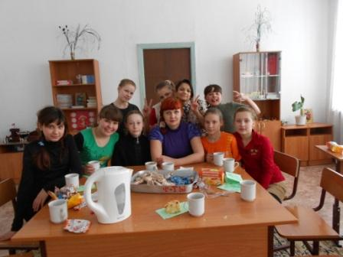
Воспитание трудовой активности выполняет задачу – привлечь внимание детей к труду, это особенно необходимо в условиях детского дома, так как в основном все трудовые действия выполняет обслуживающий персонал (повара, работники по обслуживанию зданий, швея, прачка) поэтому в этих условиях в двойне необходимо пробудить у них любознательность, познавательный интерес, трудолюбие. Одновременно необходимо развивать у детей чувства долга и ответственности, активизирующие трудовое сознание.
Все компоненты трудового воспитания детей должны осуществляться поэтапно, с учетом возраста, на основе принципов целостности, непрерывности и направлены на решение основной цели:
Сформировать устойчивые ориентации на трудовой образ жизни, трудовую культуру личности; обеспечить практическую и нравственно-психологическую готовность к творческому труду; воспитать нравственное отношение детей к трудовой деятельности, развить творческие способности воспитанников.
Для осуществления этой цели, на мой взгляд, формировать и развивать у детей трудовое сознание. А содержанием трудового
сознания является производственный опыт: профессиональные знания, умения и навыки. В него входят также добросовестное отношение к труду, понимание его роли в жизни человека и общества, направленность к труду, понимание общественного значения личного долга и ответственности каждого за результаты труда, эмоциональное, нравственное и эстетическое отношение к труду.
Развитое трудовое сознание способствует формированию в человеке трудовой активности, проявляющейся в личной заинтересованности в труде, инициативности, творческому отношению к нему. Трудовая активность также включает в себя умение соотносить свои потребности и формы их удовлетворения с объемом и качеством личного труда.
Трудовая активность – это положительное отношение человека к умственному и физическому труду. Самыми важными чертами трудовой активности являются интерес к труду, желание трудиться и достигать положительных результатов, нести ответственность за результаты своего труда, быть бережливым.
Трудовой активности не может быть без сформированного трудового сознания. Трудовая активность является результатом трудового воспитания, обучения и профессиональной ориентации. Поэтому трудовая активность должна выступать как личностное качество, которое характеризуется прочной потребностно-мотивационной сферой, глубоким осознанием большой воспитательной силы труда знания и убеждения, умением и стремлением добросовестно выполнять любую необходимую работу и проявлять волевые усилия в преодолении тех преград, которые встречаются в процессе трудовой деятельности.
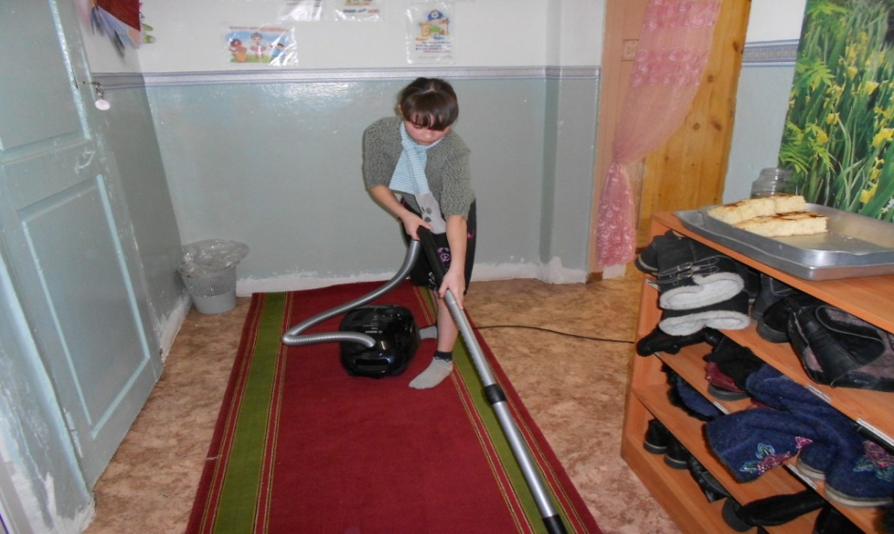
Основным направлением воспитания трудового сознания у воспитанников детского дома должно стать - профпросвещение. Профессиональное просвещение должно носит общеформирующий характер, что предполагает предоставление детям общих сведений о профессиях и пробуждение разносторонних профессиональных интересов.
Главное как мне кажется – это приучать ребят к творчеству, активной деятельности, осмыслению окружающей жизни. Дать понять, что приобретение профессии это один из важнейших шагов к успешной, взрослой жизни, к становлению человека как личности.
Одним из важных методов в воспитании положительного отношения к труду мне кажется можно считать игровой. И не важно сколько лет ребенку(в детском доме в основном дети от 7 -18 лет) игра всегда остается для детей интересна и занимательна.
В игровой форме они познают окружающий мир взрослых, моделирует ситуации повседневной и профессиональной жизни, получает первичные трудовые навыки. В игровой деятельности происходит также созревание и совершенствование структур головного мозга и их функций, которое зависит от количества и качества поступающей информации. Известно, что элементы игры, вносимые в воспитательный процесс, вызывают яркую положительно окрашенную
эмоциональную реакцию. Младшие воспитанники с увлечением играют в строительство, железную дорогу, школу и т.д. Переход от игр с бытовой тематикой к играм с производственным сюжетом, введение в игру эпизодов из взрослой жизни связано с расширением кругозора 11 -12 летних воспитанников и обогащением жизненного опыта, общения и взаимодействия со сверстниками. Игра, богатая различными положительными эмоциональными переживаниями, оставляет в душе ребенка глубокий след. Поэтому она должна широко использоваться в трудовом воспитании в качестве одного из основных средств.
С точки зрения педагогической психологии, в трудовом воспитании детей от7 -12 лет наиболее эффективным является использование сюжетно-ролевых игр, в которых дети имеют возможность в игровой форме воспроизводить на уровне модели элементы трудовой деятельности взрослых, ситуации общения, выполнять трудовые действия, наблюдаемые в быту. Игры на трудовые сюжеты позволяют детям самим исполнять роли людей разных профессий. Для ребят будут полезны игры, развивающие техническую смекалку и творческое воображение. Занимательные игры, связанные с трудовой деятельностью людей, можно использовать для воспитанников более старшего возраста.
Также для воспитания трудовой активности необходимо привлечение детей в кружки технического и художественного творчества, где происходит формирование познавательных интересов, усваивание социального опыта. Посещение кружков и детских студий должно осуществляться по желанию ребенка, с учетом его интересов, склонностей и возможностей. Однако ребенок часто не может выбрать себе занятие по душе. На базе любого детского дома я думаю существуют такие кружки. Но для лучшего достижения лучшего результата на мой взгляд необходимо и сотрудничество с действующими в городе кружками и секциями воспитателям совместно с руководителями кружков необходимо организовать для детей посещение «Дней открытых дверей» во Дворцах детского и юношеского творчества, художественных и спортивных школах, станциях юношеского творчества (СЮТ), Домах народного творчества и т.п. Такой подход к данному вопросу способствует раскрытию творческих способностей у детей, появлению желания реализовать себя в какой-либо деятельности а также решает вопрос о социализации детей детских домов и школ - интернатов . Формирование направленности к трудовой деятельности детей детерминирует реализацию профессиональных намерений в будущем.
Эффективное проведение воспитательной работы с с воспитанниками, начиная с младшего возраста дает возможность воспитателю получить данные об интересах и склонностях детей к определенным видам трудовой деятельности. Чем раньше будут выявлены задатки, склонности и способности ребенка, тем больше возможностей для их развития и тем более осознанным будет выбор профессии в будущем. Изучение воспитанников в воспитательных целях следует проводить методом анкетирования, индивидуальной беседы, наблюдения за ребенком в ходе учебно-воспитательного процесса, изучения продуктов детского творчества и др.
Для развития трудовой активности также можно использовать экскурсии. Им принадлежит одно из ведущих мест в работе по ознакомлению детей с трудом взрослых. Воспитанники во время экскурсий в самом общем виде знакомятся с технологией изготовления той или иной продукции, с орудиями труда, имеют возможность непосредственного общения с людьми, занятыми в конкретной сфере производства.
Эффективность экскурсии зависит от тщательности ее подготовки и планирования. Для детей важно увидеть, как производится та или иная продукция, а также и иметь возможность потрогать ее руками, ощутить запахи, связанные с особенностями производства. Желательно, чтобы за экскурсией следовала беседа, закрепляющая знания и позволяющая сформировать более общие представления и понятия. Это способствует и развитию образной памяти у детей, и формирует положительную направленность к труду.
Знания становятся полнее и прочнее, если они находят применение в практической деятельности, которая может быть реализована в форме рисунков и поделок. Организация конкурсов, выставок, соревнований увлекает детей и создает условия для формирования направленности к трудовой деятельности, а также развития творческих способностей и познавательных интересов.
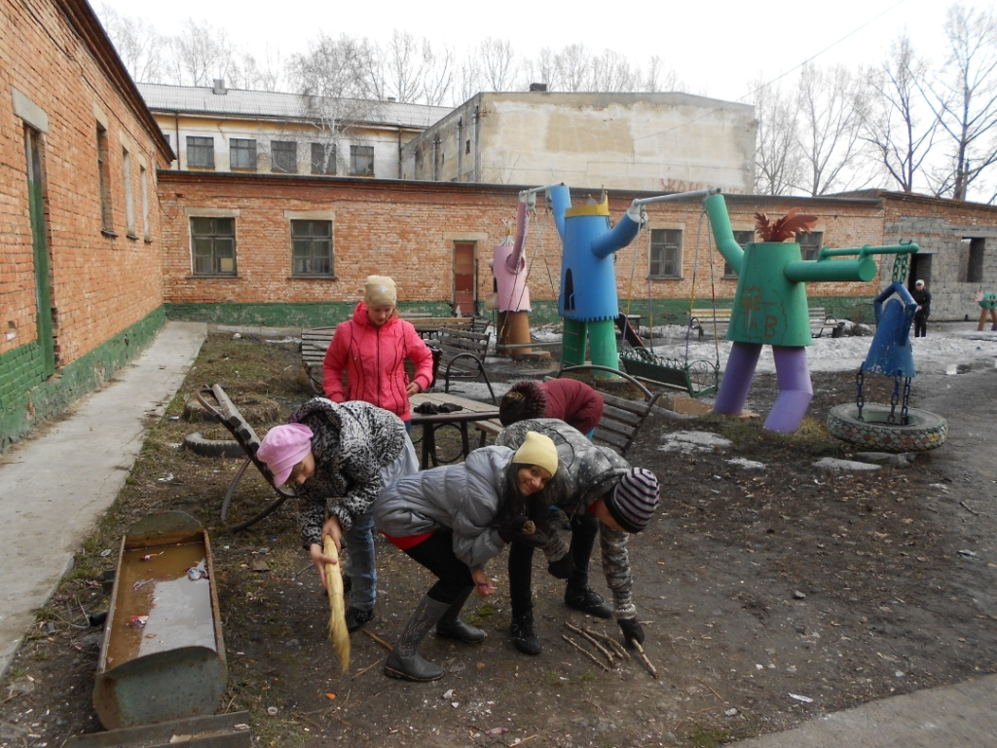
Анализ программ и учебных пособий, изученных мной, указывает на то, что учебно-воспитательный процесс содержит большие возможности для воспитания трудовой активности. Поэтому воспитателям детских домов и школ – интернатов следует широко и многоаспектно использовать все элементы воспитательных воздействий на формирование трудовой активности.
На мой взгляд, для эффективности стимулирования трудовой активности необходимо применять и
- метод проблемного обучения;
- метод творческого проекта.
Метод проблемного обучения - наиболее интересное направление связано с вопросами применения в повседневной жизни, при посещении кружков методов и приемов проблемного обучении и создания проблемных ситуаций как средства повышения трудовой активности учащихся.
Проблемное обучение заключается в создании проблемных ситуаций, в осознании, принятии и разрешении этих ситуаций в ходе совместной деятельности обучающихся и воспитателя или руководителя , при оптимальной самостоятельности первых и под общим направляющим руководством последних, а также в овладении детьми в процессе такой деятельности обобщенными знаниями и общими принципами решения проблемных задач. Принцип проблемности сближает между собой процесс обучения с процессами познания, исследования, творческого мышления.
Проблемное обучение (как и любое другое обучение) может способствовать реализации двух целей:
Первая цель — сформировать у воспитанников необходимую систему знаний, умений и навыков.
Вторая цель — достигнуть высокого уровня развития детей, развития способности к самообучению, самообразованию.
Обе эти задачи могут быть реализованы с большим успехом именно в процессе проблемного обучения, поскольку усвоение любого материала происходит в ходе активной поисковой деятельности детей, в процессе решения ими системы проблемно-познавательных задач.
Тематика проблемного обучения может быть разнообразной:
1) На общетрудовые темы: «Наш сад», «Ухаживаем за больной подругой», «На даче».
2) На профессиональные сюжеты: «Почта», «Магазин», «Стройка» и т.д.
3) На техническую смекалку, творческие способности и воображение: «Я – конструктор», «Я – дизайнер» и т.д.
В качестве средства дополнительного воспитания трудового сознания и активности детей можно использовать на воспитательных часах метод «профессиональный портфолио».
В своих портфолио воспитанникам можно предложить собирать сведения о различных профессиях, наблюдения за работой специалистов и вырезки из газет и журналов. Пополнение содержимого этих папок с файлами-накопителями приобретет для детей личностное значение. Портфолио будет наполняться реальными результатами их деятельности. Им будет интересно возвращаться к материалам, смотреть, как менялось их мнение по поводу тех или иных профессий.
Метод творческого проекта- это самостоятельная творческая работа учащихся – от выдвижения идеи до воплощения её в готовом изделии – выполняется или под контролем и при непосредственной консультативной помощи взрослого. Проектный метод ориентирован на творческую самореализацию развивающей личности, развитие воли, находчивости, целеустремленности.
Выполнение творческого проекта – работа сложная и объемная. Защита проектов проходит перед всей группой. Дети должны будут продемонстрировать готовые изделия. Это мероприятие формирует у них чувство ответственности, навыки самооценки и взаимооценки, развивает способности детей, вносит в воспитательный процесс дух соревнования. В процессе подготовки творческих проектов воспитанники знакомятся с общими и специальными требованиями к работникам различных профессий, условиям труда, возможностями профессионального роста.
Проектирование как метод активизации трудовой деятельности детей позволяет усилить индивидуализацию обучения на основе личностно ориентированного подхода. Наряду с этим большое значение имеют трудовые умения и навыки, которые формируются у детей в процессе освоения или специальных упражнений, тренировочных заданий и их востребованность в процессе выполнения творческих проектов.
Трудовую активность воспитанников, на мой взгляд, будут повышать организованные взрослыми смотры, выставки, конкурсы на изготовление лучшего проекта.
Для того чтобы пробудить интерес к трудовой деятельности, необходим и коллективный подход: поставить перед группой цель, познавательную задачу, создать поисковую ситуацию, раскрыть важность поиска и помочь каждому включиться в труд.
Кроме всего прочему, в коллективной деятельности у детей формируются навыки общения и активного сотрудничества.
Таким образом, рассмотрев различные методы и приемы формирования трудовой активности у детей детского дома можно сделать следующий вывод:
Необходимо постоянно, систематически использовать различные метода и приемы для повышения трудовой активности воспитанников.
Принципы формирования трудового сознания и трудовой активности:
1 воспитанник должен осознавать, что его труд представляет определенную общественную значимость, приносит пользу людям, коллективу, обществу. Это может быть труд на пользу детского дома(работа на участке, оформление детского дома , ремонт учебных пособий, благоустройство и озеленение двора).
2. Результатом труда обязательно должен быть полезный продукт, имеющий определенную общественную ценность. Воспитанник должен ясно, зримо видеть реальные результаты своего труда. Здесь очень важно на деле знакомить детей с общественным назначением цели его труда, показать ребенку кому нужен его труд. Но если дети не видят, что их работа приносит пользу, у них пропадает всякое желание трудиться, они будут работать по принуждению, неохотно.
3. Труд должен быть коллективным. Коллективный труд – это совместное выполнение общих трудовых задач, это труд, объединенный общей целью. Только такой труд вырабатывает умение подчинять свое поведение в интересах коллектива. Коллективный труд позволяет ставить и решать задачи, выполнение которых не под силу каждому отдельному человеку, дает возможность детям приобрести опыт трудовой взаимопомощи и солидарности.
4. Труд воспитанника должен быть инициативным и творческим. Желательно, чтобы он предоставлял детям возможность проявить инициативу, стремиться к новому, поискам. Чем больше интеллектуальных усилий требует труд, тем с большей готовностью будут заниматься им дети.
5. Необходимо требовать от воспитанников не просто выполнения работы, а тщательного, аккуратного, добросовестного выполнения, бережного отношения к оборудованию, материалам, орудиям труда.
Если все указанные условия будут соблюдаться, то труд для детей станет весьма привлекательной деятельностью, будет вызывать у них чувство большого морального удовлетворения. В таком труде они приобретают практический опыт правильного общественного поведения, а также формируются такие качества личности, составляющие трудовую активность, как трудовая направленность, инициативность, целеустремленность, общительность и т.д.

